Berekeningstabel:
Een paar korte vragen zodat we een beeld hebben van uw woonsituatie:
Heeft u vloerverwarming? | JA / NEE
Wilt u dit regelen als 1 zone of als meerdere?

Zone nummer + naam | Vloerverwarming | Hoeveel radiatoren | THermostaat- of NOrmale kraan?
1 - Woonkamer BG | JA / NEE |  | TH / NO
2 - | JA / NEE |  | TH / NO
3 - | JA / NEE |  | TH / NO
4 - | JA / NEE |  | TH / NO
5 - | JA / NEE |  | TH / NO
6 - | JA / NEE |  | TH / NO
7 - | JA / NEE |  | TH / NO
8 - | JA / NEE |  | TH / NO
9 - | JA / NEE |  | TH / NO
10 - | JA / NEE |  | TH / NO
11 - | JA / NEE |  | TH / NO
12 - | JA / NEE |  | TH / NO

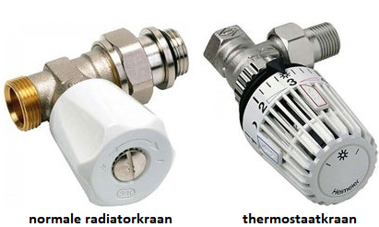

(TH) = thermostaatkraan ->
(NO) = normale kraan ->

